
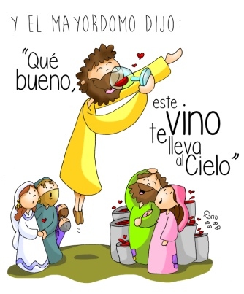
MISA CON NIÑOS

19 de enero del 2025

T. Ordinario-2º C
Juan 2, 1-12: “Llenad las tinajas de agua”.
Mensaje: Qué bueno, este vino
te lleva al Cielo
1. MONICIÓN DE ENTRADA
Hermanos y hermanas: Pasados los días de la navidad volvemos a los domingos del tiempo ordinario. Hoy nos vestimos de fiesta y recordamos las bodas de Caná. María acude a Jesús y se realiza el milagro: el agua se transforma en vino, Jesús es capaz de renovar y transformar la vida de los que creemos en él y María se convierte en mediadora ante Dios en nuestras necesidades.
Hoy celebramos la Jornada de la Infancia Misionera, el día de los pequeños misioneros, los niños y niñas que anuncian a Jesús a los que no le conocen y construyen un mundo de hermanos.
Y oremos también por la Unidad de los cristianos, un ruego de Jesús para todos los que creemos en él.
(Podemos poner unas tinajas de barro, o de cristal-una con vino y otra con agua-).
SACERDOTE: En el nombre del Padre… Que Jesús, que nunca nos deja solos en las necesidades, esté con vosotros.
2. SÚPLICAS DE PERDÓN

Queremos llevar a todos la Iuz, la alegría y la vida de Jesús, pero nuestras limitaciones y pecados nos hacer desviarnos del camino. Pidamos perdón.

- A ti, Jesús, que quieres compartir nuestras alegrías y proyectos, te decimos: Señor, ten piedad.

- A ti, Jesús, que nos das a María para que presente al Señor nuestras súplicas, te rogamos: Cristo, ten piedad.
- A ti, Jesús, que nos ayudas en nuestros problemas y preocupaciones, te pedimos: Señor, ten piedad.

3. MONICIÓN A LAS LECTURAS
Las lecturas nos hablan de la relación de Dios con nosotros como una boda, un banquete, una fiesta. Él siempre nos ama y es fiel. El canto de Isaías compara a Jerusalén (reconstruida tras el exilio) como una novia, adornada para su boda. San Pablo nos recuerda los diversos dones que los cristianos recibimos y todos proviene de un solo Espíritu. En el evangelio, Jesús se adelanta para que no falte el vino de la alegría en aquella boda, haciendo su primer signo salvador.
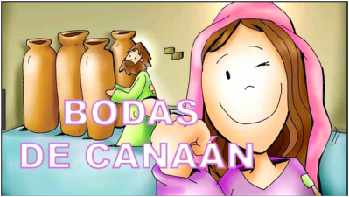
4. ORACIÓN DE LOS FIELES
Por medio de Cristo, capaz de renovar nuestras vidas, presentemos al Padre nuestra oración diciendo:
-Te lo pedimos, Señor.
1. Por la Iglesia: para que sea evangelizadora, no sólo con palabras, sino sobre todo con las obras. Oremos.
2. Por las distintas religiones: para que potenciemos lo que nos une y superemos lo que nos separa. Oremos.
3. Por los novios y matrimonios: para que no les falte el vino del amor y de la comprensión. Oremos.
4. Por los que participamos en misa cada domingo: para que hagamos lo que nos dice Jesús y María sea nuestra intercesora en todas las necesidades. Oremos.
5. Por nuestra parroquia: para que seamos una verdadera comunidad de amor, vivamos con corazón de fiesta y compartamos con los que nos necesitan. Oremos.
6. Por nosotros: para que invitemos a Jesús y a Maria a todos los acontecimientos de nuestra vida. Oremos.
7. Por todos los niños en esta Jornada de la Infancia misionera: para que vivan con alegría el don de la fe y recen para que la luz de Jesús llegue a todos los niños del mundo. Oremos.
Acoge, Padre, las súplicas que te presentamos de la mano de la Madre de tu Hijo. Por el mismo JCNS... Amén.
5. PROCESIÓN DE OFRENDAS
ALIANZAS DE BODA: Dios siempre nos ama, es un Dios fiel. Donde él está no falta la alegría, la luz y la vida. Que nosotros sepamos ser testigos de su amor, de su misericordia con todos los que nos encontremos a lo largo de esta semana.
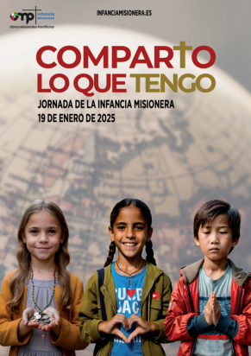
UNAS TINAJAS (les ponemos nombres de dificultades por las que algunos están pasando): Prometemos a Jesús que vamos a hacer lo que podamos para que a los que viven a nuestro alrededor y a todos los niños del mundo no les falte lo necesario para vivir, compañía, solidaridad.
COLECTA Y CARTEL DE LA JORNADA DE LA INFANCIA MISIONERA: Te presentamos, Señor, la colecta y el cartel de la Infancia Misionera, como expresión de nuestro deseo de compartir y trabajar por el cuidado de todos los niños y niñas del mundo.
DE PAN Y EL VINO: Finalmente, Señor, te ofrecemos el pan y el vino. Ellos serán nuestro alimento que reponga nuestras fuerzas para hacer lo que nos digas en cada momento.
PODRÍA SER UNA ÚNICA OFRENDA PRESENTANDO PAN-VINO Y COLECTA DE STA. INFANCIA: Presentamos nuestra colecta para Infancia Misionera. Nuestra ayuda a los niños en lugares de misión ¡llega!, y lo hace a través del Papa y los misioneros. Compartiendo lo que tenemos, damos testimonio de nuestra fe y vivimos el amor cristiano. Jesús da, Jesús comparte, hasta el punto de entregar su propia vida. El pan y el vino que ofrecemos al Señor serán, sobre el altar, su cuerpo y sangre, alimento, fuerza y alegría para todos los invitados a este banquete.
6. ORACIÓN de la Jornada de la Infancia Misionera
Querido Jesús, quiero ser tu misionero y llevar al mundo entero lo que soy y lo que tengo.
Quiero compartir, darme y vivir con aquel que me necesita para conocerte a ti.
Te entrego mis manos y lo que en ellas guardo.
Te entrego mis tesoros, tú los convertirás en sueños para otros.
Te entrego mi corazón, úsalo para tu misión. Querido Jesús, toma lo que tengo.
Yo te lo quiero dar para que otros niños tengan la oportunidad de descubrir que los quieres,
que los quieres de verdad, que tu amor es infinito y jamás se acabará. Amén

